**GUIA DE APRENDIZAJE UNIDAD 1 N° DE GUÍA: 7**

**RECURSO: TEXTO DE ESTUDIO** PAGINAS: ______________________

ASIGNATURA: Música

NOMBRE ESTUDIANTE: ______________________________________________________

CURSO: 4 año Básico LETRA: A-B-C FECHA:

O.A: cantar al unísono “Los pollitos dicen” y reconocer manifestaciones relevante presentes en la tradición oral y popular.

**ACTIVIDAD: LOS POLLITOS DICEN**

1. Escribe el objetivo y la siguiente canción en tu cuaderno.
2. Práctica la canción los pollitos dicen
3. Selecciona la estrofa que más te gusto y realiza un dibujo en tu cuaderno

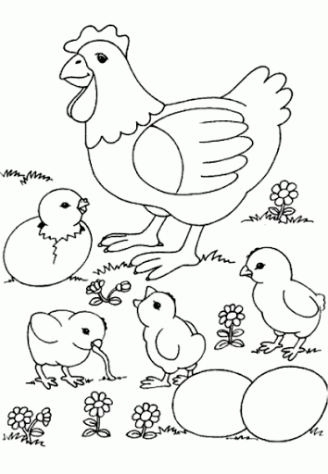**LOS POLLITOS DICEN.**

Los pollitos dicen  
pio pio pio  
cuando tienen hambre  
y cuando tienen frio

la gallina busca  
el maíz y el trigo  
les da la comida  
y les presta abrigo.

bajos sus dos alas  
acurrucaditos  
hasta el otro día  
duermen los pollitos.